Berikut merupakan aplikasi mobile yang dibuat menggunakan Flutter :

1. So Vegan

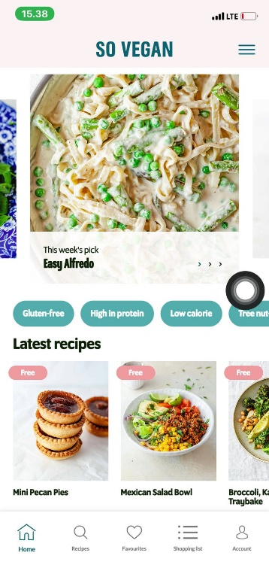

1. Hamilton

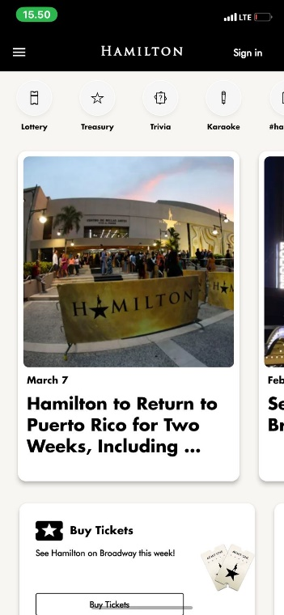

1. Google Classroom

